FŐVÉDNÖK

Balaicz Zoltán
Zalaegerszeg MJV Polgármestere

VÉDNÖK

Kajári Attila
Zalaegerszegi Tankerületi Központ Igazgatója

Császár József
Zala Megyei Sportszövetségek Egyesülése Elnöke

Beledi Szilárd
Decathlon Zalaegerszeg Áruház Igazgatója

SZERVEZŐ BIZOTTSÁG

Szíver Krisztina Zala Megyei fogyatékos ügyi referens
Czigány Judit Testnevelő
Kámán Ferenc ZMSE sportigazgatója

PROGRAM

8.45 - 9.00 Csapatok érkezése
9.10 - 9.30 Megnyitó – a résztvevők köszöntése
9.30 - 10.00 Közös bemelegítés
10.00 - 11.00 Sportprogramok állomásokon
11.00 - 11.30 Sor- és váltóversenyek
11.30 - 12.00 Eredményhirdetés – a program zárása

Úszás a zalaegerszegi Termálfürdőben.

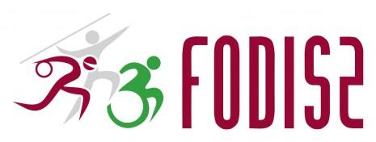
„Több, mint sport!”

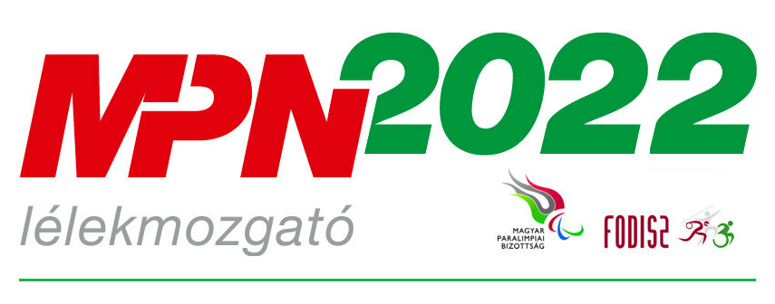
MAGYAR PARASPORT NAPJA
DECATHLON KUPÁÉRT
2022. február 22.
Zalaegerszeg
Ostoros Károly Sportcsarnok,
Zalaegerszeg, Október 6. tér 16.

